1. постановка задачи (в краткой форме + перечень задач от руководителя группы)

Задача в краткой форме: разработка ТЗ к системе, упрощающей взаимодействия студента и преподавателя при выполнении курсовых работ.

Перечень задач от руководителя группы:

* 1. *Состав и содержание работ по созданию системы*
  2. *Порядок контроля и приёмки системы (перечень характеристик системы, определяющих ее качество)*

1. стенограмма «мозгового штурма»
2. формализация требований по выделенным разделам ТЗ (руководитель определяет перечень разделов ТЗ, который должен оформить участник)
3. Стадии и этапы разработки
   1. Стадии разработки

Разработка проводится в три стадии:

* разработка технического задания
* рабочее проектирование
* внедрение и тестовая эксплуатация
  1. Этапы разработки

|  |  |
| --- | --- |
| Стадии | Этапы |
| 1. Разработка технического задания | * Сбор и анализ требований к системе * Разработка и утверждение технического задания на создание коммуникационной программной системы для преподавателей и студентов (КПС). |
| 1. Рабочее проектирование | * Проектирование интерфейса и разработка дизайн-макета. * Анализ входных и выходных данных системы. * Проектирование БД * Моделирование физической реализации системы. * Разработка программного кода системы. * Тестирование и отладка системы. |
| 1. Внедрение и тестовая эксплуатация | * Установка системы на сервер. * Проверка работоспособности системы и её соответствия требованиям заказчика, устранение обнаруженных дефектов. |

По итогам выполнения работ на стадии разработки технического задания разрабатываются следующие документы:

* Диаграмма прецедентов программной системы в нотации UML
* Диаграммы последовательностей для отдельных прецедентов программной системы в нотации UML
* Техническое задание на разработку системы

По итогам выполнения работ на стадии рабочего проектирования разрабатываются следующие документы:

* Дизайн макеты страниц системы, диалоговых окон и сообщений с обоснованием выбора тех или иных решений
* Концептуальная (в нотации UML), логическая и физическая схемы БД
* Список запросов к БД с указанием входных и выходных данных
* Диаграмма классов системы
* Диаграммы активности системы
* Диаграмму состояний системы
* Руководство пользователя (с учетом ролей)
* Руководство администратора (по установке, настройке и деинсталляции системы)

1. Порядок контроля и приемки

Приемку работ должна осуществлять приемочная комиссия, в состав которой включаются:

* представители Заказчика;
* представители Исполнителя.

При проведении испытаний приемочной комиссии предъявляются разработанные Исполнителем материалы (конструкторская, программная и эксплуатационная документация и программное обеспечение в исходных и исполняемых кодах). Комплектность предоставляемой документации определяется требования настоящего ТЗ. Отдельные пункты ТЗ могут изменяться и уточняться по согласованию сторон.

Перечень характеристик системы, определяющих ее качество:

* Возможность загрузки в систему/выгрузки из системы файлов курсовой работы в формате docx.
* Возможность просмотра текста курсовой работы в браузере
* Возможность добавления комментариев к курсовой работе преподавателем
* Возможность для преподавателя и студента загружать графический материал в различных форматах (jpg, png определяются с возможностью просмотра, остальные только с возможностью скачать)
* Возможность архивировать работы с возможностью просмотра без возможности редактировать
* Совместимость с оборудованием заказчика

1. описание и моделирование (use case, диаграмма последовательности) уточненных вариантов использования, участвующих в трассировке выделенных требований (либо тех вариантов, которые определил руководитель группы)
   * Возможность загрузки в систему/выгрузки из системы файлов курсовой работы в формате docx. 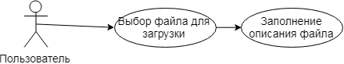
   * Возможность добавления комментариев к курсовой работе преподавателем

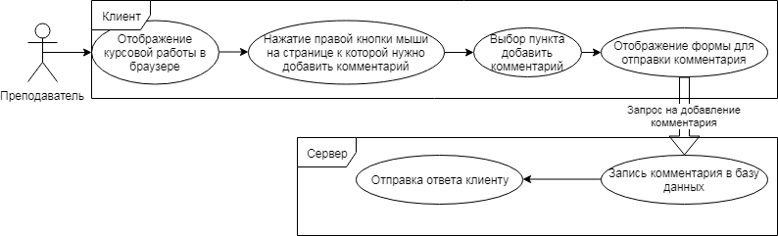

* + Возможность для преподавателя и студента загружать графический материал в различных форматах (jpg, png определяются с возможностью просмотра, остальные только с возможностью скачать)



* + Возможность архивировать работы с возможностью просмотра без возможности редактировать

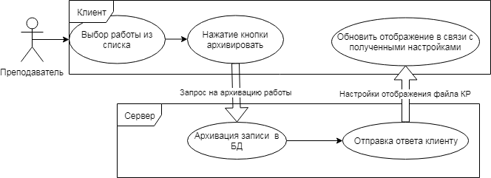

1. матрица трассировки требований для выделенных функциональных требований

|  |  |  |  |  |  |
| --- | --- | --- | --- | --- | --- |
| IDМатрицы | Бизнес-требования | Функциональные требования | Вариант использования | Сценарий тестирования | Комментарии |
|  | Соответствие ТЗ | Возможность загрузки в систему/выгрузки из системы файлов курсовой работы в формате docx. Возможность для преподавателя и студента загружать графический материал в различных форматах (jpg, png определяются с возможностью просмотра, остальные только с возможностью скачать) | Действующие лица: пользователь.  Предусловия: курсовая работа создана.  Основной поток:   1. Пользователь нажимает кнопку добавить файл 2. Пользователь выбирает файл, который хочет добавить 3. Пользователь вводит описание файла 4. Пользователь нажимает кнопку добавить | Действие: Нажатие кнопки добавить файл. Выбрать файл. Нажать кнопку загрузить.  Ожидаемый результат: Файл появляется на странице, рядом с файлом иконка и кнопки просмотр, скачать, удалить. |  |
|  | Соответствие ТЗ | Возможность добавления комментариев к курсовой работе преподавателем | Действующие лица: преподаватель.  Предусловия: курсовая работа загружена. Преподаватель нажал кнопку просмотр рядом с курсовой работой.  Основной поток:   1. Преподаватель   нажимает правую кнопку мыши на странице к которой хочет добавить комментарий   1. Преподаватель вводит текст комментария и нажимает кнопку отправить 2. Комментарий появляется слева от страницы. | Действие: Нажатие кнопки отправить.  Ожидаемый результат: Комментарий появляется справа от выбранной страницы или выводится сообщение об ошибке добавления комментария. |  |
|  | Соответствие ТЗ | Возможность архивировать работы с возможностью просмотра без возможности редактировать | Действующие лица: преподаватель.  Предусловия: курсовая работа загружена.  Основной поток:   1. Преподаватель   нажимает кнопку архивировать рядом с работой (кнопка присутствует только у преподавателя)   1. Выводится сообщение об успешной архивации или ошибке 2. Обновляется курсовая работа (исчезают кнопки удалить, загрузить у студента) | Действие: Нажатие кнопки архивировать.  Ожидаемый результат: Курсовая работа доступна только для просмотра. |  |